ĐẠI HỌC QUỐC GIA THÀNH PHỐ HỒ CHÍ MINH

**TRƯỜNG ĐẠI HỌC KHOA HỌC – TỰ NHIÊN**

**KHOA ĐIỆN TỬ - VIỄN THÔNG**

🙞🟑🙜



**BÁO CÁO ĐỒ ÁN**

**MÔN: CƠ SỞ DỮ LIỆU**

***Đề tài:* Thiết kế cơ sở dữ liệu quản lý nhà sách**

**GVHD : Lê Đức Trị**

**SVTH : Nguyễn Anh Tuấn – 20200400**

**Nguyễn Gia Phụng – 20200313**

**Nguyễn Hữu Luật – 20200256**

**NHÓM 7 – LỚP 20NhungTC**

**Thành phố Hồ Chí Minh, ngày 06 tháng 04 năm 2023**

**MỤC LỤC**

**I. Tổng quát** 3

**II. Phân tích chức năng** 4

***Đối với bảng sách*** 4

***Bảng khách hàng*** 5

***Bảng nhân viên*** 5

***Bảng hóa đơn và chi tiết hóa đơn*** 5

***Bảng nhập kho và chi tiết nhập kho*** 6

***Mối quan hệ giữa các bảng trong hệ thống quản lý nhà sách*** 6

***Các mối quan hệ nhiều - ít giữa các bảng trong cơ sở dữ liệu*** 7

***Xác định các phụ thuộc hàm tương ứng*** 8

**III. Triển khai lập trình thiết kế và khởi chạy** 10

**1.** **Câu lệnh tạo bảng (CREATE TABLE)** 10

**2.** **Câu lệnh thêm các hàng vào bảng (INSERT INTO)** 12

**3.** **Câu lệnh lấy tất cả dữ liệu từ các bảng: (SELECT*FROM <tên bảng>)** 14

**4.** **Câu lệnh tra cứu thông tin** 16

**5.** **Câu lệnh xóa một hàng khỏi bảng** 17

**6.** **Câu lệnh cập nhật** 17

**IV. Tổng kết** 18

**Ngôn ngữ sử dụng: MySQL

# **I. Tổng quát:**

Cơ sở dữ liệu (Database - DB) là một tập hợp các dữ liệu có tổ chức và được lưu trữ trên máy tính hoặc các thiết bị khác. Các dữ liệu này được tổ chức vào các bảng (table), mỗi bảng chứa các cột (column) và hàng (row) tương ứng với các thông tin cụ thể.

Một cơ sở dữ liệu phục vụ cho việc lưu trữ và truy xuất dữ liệu một cách hiệu quả và có thể được truy cập từ nhiều ứng dụng khác nhau. Các ứng dụng này có thể là các chương trình máy tính, website, các ứng dụng di động hoặc các thiết bị IoT.

Các loại cơ sở dữ liệu phổ biến bao gồm:

1. Cơ sở dữ liệu quan hệ (Relational Database - RDBMS): Lưu trữ dữ liệu trong các bảng có quan hệ với nhau thông qua các khóa ngoại (foreign key).
2. Cơ sở dữ liệu phi quan hệ (Non-Relational Database - NoSQL): Lưu trữ dữ liệu không có cấu trúc quan hệ và không sử dụng SQL để truy xuất.
3. Cơ sở dữ liệu đối tượng (Object-oriented Database - OODBMS): Lưu trữ dữ liệu trong các đối tượng và các quan hệ giữa chúng.

Các công cụ quản lý cơ sở dữ liệu (Database Management System - DBMS) cung cấp các tính năng để quản lý và truy xuất các dữ liệu trong cơ sở dữ liệu. Các DBMS phổ biến bao gồm MySQL, Oracle, MongoDB, Redis, Cassandra, và SQLite.

Tóm lại, cơ sở dữ liệu là một phần quan trọng của hệ thống thông tin hiện đại và cung cấp một cách để lưu trữ và truy xuất các dữ liệu hiệu quả. Các công cụ quản lý cơ sở dữ liệu được sử dụng để quản lý và truy xuất các dữ liệu này, giúp cho việc phát triển ứng dụng và xử lý dữ liệu trở nên dễ dàng và hiệu quả hơn.

# **II. Phân tích chức năng:**

***Trước tiên ta cần phân biệt nhà sách và thư viện tránh bị nhầm lẫn:***

* "Nhà sách" là một cửa hàng bán sách, nơi mà bạn có thể mua các cuốn sách để sở hữu và sử dụng tại nhà của bạn. Nhà sách cung cấp các loại sách khác nhau cho các đối tượng khác nhau, ví dụ như sách giáo khoa, sách chuyên ngành, sách giải trí, và sách thiếu nhi. Một số nhà sách cũng cung cấp các sản phẩm khác như vở, bút, sổ tay, và các sản phẩm liên quan đến đọc sách.
* "Thư viện" là một tổ chức chứa các tài liệu thông tin, bao gồm sách, tạp chí, báo, và các tài liệu khác, nhằm phục vụ cộng đồng. Thư viện được tổ chức để cho phép người dùng truy cập vào các tài liệu thông tin này, bằng cách cho mượn các tài liệu hoặc đọc tại chỗ. Thư viện cũng cung cấp các dịch vụ khác như tư vấn tham khảo, hướng dẫn sử dụng thông tin, và các chương trình giáo dục và văn hoá khác.

Với yêu cầu thiết kế dữ liệu quản lý nhà sách, ta cần xác định các đối tượng dữ liệu như Sách, Khách hàng, Nhân viên, Hoá đơn và chi tiết, nhập kho và chi tiết là những đối tượng chính sẽ triển khai. Các bảng và thuộc tính được xác định như sau:

* ***Đối với bảng sách:***

* ***Bảng khách hàng:***

* ***Bảng nhân viên:***

* ***Bảng hóa đơn và chi tiết hóa đơn:***

* ***Bảng nhập kho và chi tiết nhập kho:***

## ***Mối quan hệ giữa các bảng trong hệ thống quản lý nhà sách như sau:***

* Một cuốn sách có thể có nhiều chi tiết nhập kho trong bảng "ChiTietNhapKho" nhưng chỉ có một chi tiết trong mỗi lần nhập kho. Để thể hiện mối quan hệ này, bảng "ChiTietNhapKho" chứa các cột "MaNhapKho" và "MaSach" được đặt là khóa ngoại và tham chiếu đến các cột tương ứng của bảng "NhapKho" và "Sach".
* Một cuốn sách có thể có nhiều chi tiết hóa đơn trong bảng "ChiTietHoaDon" nhưng chỉ có một chi tiết trong mỗi lần bán. Để thể hiện mối quan hệ này, bảng "ChiTietHoaDon" chứa cột "MaSach" được đặt là khóa ngoại và tham chiếu đến cột "MaSach" của bảng "Sach". Bảng "HoaDon" cũng chứa cột "MaKhachHang" và "MaNhanVien" được đặt là khóa ngoại và tham chiếu đến các cột tương ứng của bảng "KhachHang" và "NhanVien".
* Một hóa đơn chỉ có thể thuộc về một khách hàng và một nhân viên, nhưng một khách hàng hoặc nhân viên có thể có nhiều hóa đơn. Để thể hiện mối quan hệ này, bảng "HoaDon" chứa cột "MaKhachHang" và "MaNhanVien" được đặt là khóa ngoại và tham chiếu đến các cột tương ứng của bảng "KhachHang" và "NhanVien".

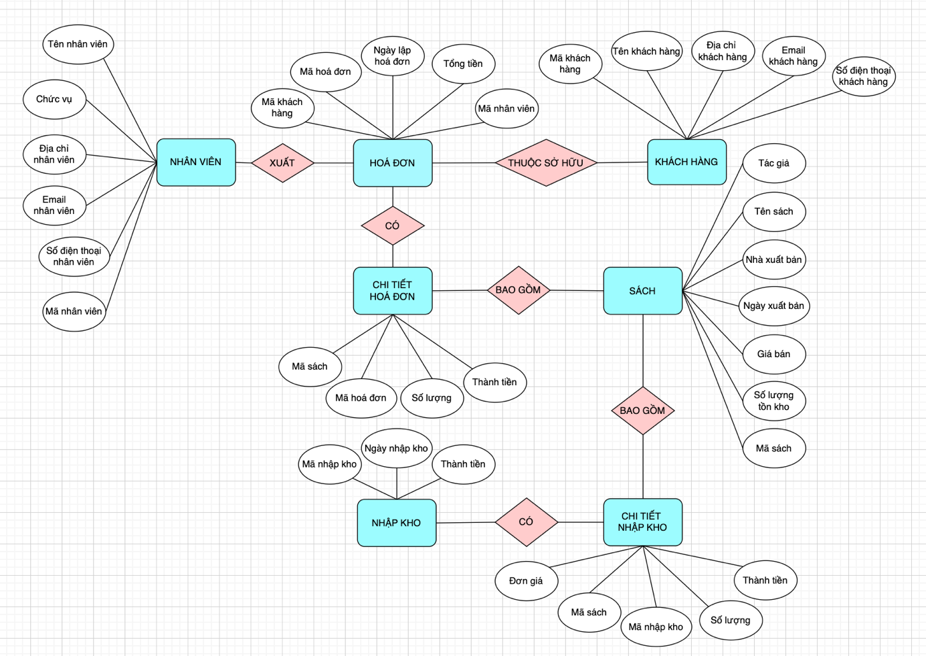

## ***Các mối quan hệ nhiều - ít giữa các bảng trong cơ sở dữ liệu trên như sau:***

* Quan hệ một-nhiều giữa bảng Sach và bảng ChiTietHoaDon: Mỗi cuốn sách trong bảng Sach có thể có nhiều chi tiết hóa đơn tương ứng trong bảng ChiTietHoaDon, nhưng mỗi chi tiết hóa đơn chỉ thuộc về một cuốn sách.
* Quan hệ một-nhiều giữa bảng KhachHang và bảng HoaDon: Mỗi khách hàng trong bảng KhachHang có thể có nhiều hóa đơn tương ứng trong bảng HoaDon, nhưng mỗi hóa đơn chỉ thuộc về một khách hàng.
* Quan hệ một-nhiều giữa bảng NhanVien và bảng HoaDon: Mỗi nhân viên trong bảng NhanVien có thể lập nhiều hóa đơn tương ứng trong bảng HoaDon, nhưng mỗi hóa đơn chỉ do một nhân viên lập.
* Quan hệ một-nhiều giữa bảng Sach và bảng ChiTietNhapKho: Mỗi cuốn sách trong bảng Sach có thể có nhiều chi tiết nhập kho tương ứng trong bảng ChiTietNhapKho, nhưng mỗi chi tiết nhập kho chỉ thuộc về một cuốn sách.
* Quan hệ một-nhiều giữa bảng NhapKho và bảng ChiTietNhapKho: Mỗi phiếu nhập kho trong bảng NhapKho có thể có nhiều chi tiết nhập kho tương ứng trong bảng ChiTietNhapKho, nhưng mỗi chi tiết nhập kho chỉ thuộc về một phiếu nhập kho.

## ***Xác định các phụ thuộc hàm tương ứng:***

Phụ thuộc hàm tương ứng là khái niệm được sử dụng trong lý thuyết cơ sở dữ liệu để chỉ ra sự phụ thuộc của các thuộc tính trong một bảng dữ liệu. Có hai loại phụ thuộc hàm tương ứng:

* Phụ thuộc hàm đầy đủ (Fully functional dependency): Trong một bảng dữ liệu, một thuộc tính được xem là phụ thuộc hàm đầy đủ của các thuộc tính khác nếu nó phụ thuộc duy nhất vào tất cả các thuộc tính khác trong bảng đó, và không phụ thuộc vào một tập con nào của các thuộc tính đó.
* Phụ thuộc hàm không đầy đủ (Partial functional dependency): Trong một bảng dữ liệu, một thuộc tính được xem là phụ thuộc hàm không đầy đủ của các thuộc tính khác nếu nó phụ thuộc vào một tập con của các thuộc tính trong bảng đó, và không phụ thuộc vào tất cả các thuộc tính khác.

Ta có thể xác định các phụ thuộc hàm tương ứng của từng bảng được viết dưới dạng F = {A → B}:

* *Sach:*
  + **F = { MaSach → TenSach, TacGia, NhaXuatBan, GiaNhap, GiaBan, SoLuongTon }**
* *KhachHang:*
  + **F = { MaKhachHang → TenKhachHang, DiaChi, Email, SoDienThoai }**
* *NhanVien:*
  + **F = { MaNhanVien → TenNhanVien, DiaChi, Email, SoDienThoai, ChucVu }**
* *NhapKho:*
  + **F = { MaNhapKho → NgayNhapKho, ThanhTien }**
* *HoaDon:*
  + **F = { MaHoaDon → MaKhachHang, NgayLap, TongTien, MaNhanVien }**
* *ChiTietNhapKho:*
  + **F = { MaNhapKho, MaSach → SoLuong, DonGia, ThanhTien }**
* *ChiTietHoaDon:*
  + **F = { MaHoaDon, MaSach → SoLuong, ThanhTien }**

# **III. Triển khai lập trình thiết kế và khởi chạy:**

1. **Câu lệnh tạo bảng (CREATE TABLE):**

Dòng lệnh báo cáo khởi tạo thành công:

Các tables xuất hiện trong schema ***library***:

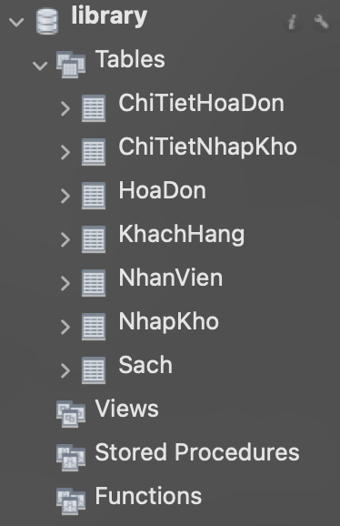

* **FLOAT, INT, DATE, VARCHAR** là các kiểu dữ liệu của các cột từng bảng

\***PRIMARY KEY** là khoá chính của bảng bắt buộc phải có, **AUTO INCREMENT** là một trường cho phép một số duy nhất được tạo tự động khi một bản ghi mới đc chèn vào, **FOREIGN KEY** là khoá ngoại cho cho phép kiểm tra liệu thuộc tính đó với giá trị có tồn tại hay không.

1. **Câu lệnh thêm các hàng vào bảng (INSERT INTO):**

Tạo các hàng dùng lệnh **INSERT INTO … VALUES** với dữ liệu mẫu:

Dòng lệnh báo chèn data thành công:

1. **Câu lệnh lấy tất cả dữ liệu từ các bảng: (SELECT*FROM <tên bảng>)**

1. **Câu lệnh tra cứu thông tin:**

* Lấy thông tin tên và email và tổng số tiền khách hàng đó đã trả trước giờ để nâng hạng thành viên khách hàng:

* Lấy thông tin họ tên, địa chỉ, email và tổng số sách + tổng số tiền mà nhân viên đó bán ra được để mục đích tăng lương khen thưởng:

* Lấy thông tin tên sách, tổng số sách nhập kho và tổng tiền nhập vào từng loại sách đó:

1. **Câu lệnh xóa một hàng khỏi bảng:**

Xóa nhân viên tên **Nguyễn D** làm **Nhân viên bán hàng**:



1. **Câu lệnh cập nhật:**

Cập nhật nhân viên **Trần Phương** có email **tranf@gmail.com** lên làm **Quản lý chi nhánh**

Trạng thái xử lý câu lệnh thành công:

# **IV. Tổng kết:**

Đề tài thiết kế cơ sở dữ liệu cho hệ thống nhà sách là thành quả nghiên cứu và áp dụng môn cơ sở dữ liệu. Vì là lần đầu tiên làm đề tài về môn học này nên vẫn còn nhiều thiếu xót trong quá trình thực hiện, mong được nhận xét và đóng góp ý kiến từ thầy để nhóm em rút ra kinh nghiệm và những thiếu xót trong đề tài của mình.

*Tool hỗ trợ:*

* *MySQLWorkBench: hỗ trợ quản lí csdl MySQL*
* *draw.io: hỗ trợ vẽ các lược đồ*

*Ngôn ngữ: MySQL*

|  |  |  |
| --- | --- | --- |
| **Họ tên** | **Công việc phân công** | **Mức độ hoàn thành** |
| **Nguyễn Anh Tuấn** | Phân bố công việc, đưa ra ý tưởng và code chính | 10/10 |
| **Nguyễn Gia Phụng** | Hỗ trợ và phát triển các tính năng và query + slide thuyết trình | 9/10 |
| **Nguyễn Hữu Luật** | Xây dựng và đóng góp ý tưởng làm word và phát triển các câu lệnh | 9/10 |

|  |  |
| --- | --- |
| **Nhận xét giáo viên** |  |

***Nguồn tham khảo:***

[*https://support.microsoft.com/en-us/office/database-design-basics-eb2159cf-1e30-401a-8084-bd4f9c9ca1f5*](https://support.microsoft.com/en-us/office/database-design-basics-eb2159cf-1e30-401a-8084-bd4f9c9ca1f5)

*Các giáo trình học tập giáo viên hướng dẫn cung cấp.*